Technická špecifikácia s určením cien
„Oprava trolejbusu po dopravnej nehode“
Typ vozidla: Škoda 30TrDG, ev. č. 6112.

Výrobné čísla:
VIN SOR: TK9F2TXX6FMSL5075
VIN ŠELC: TM9CDAJ6VFBSE3035

Technická špecifikácia pozostáva: zo základných parametrov vozidla, z popisu činností – servisných prác potrebných na vykonanie opravy, zoznamu náhradných dielov a použitého materiálu, z dopravy (odvoz vozidla do opravy a dovoz po oprave na miesto určenia), z fotodokumentácie a zo základných obchodných a zmluvných podmienok.

Základné parametre vozidla:
Rozmery vozidla: dĺžka 12 180 mm (bez zberačov), výška 3 400 mm, šírka 2 550 mm,
Rázvor náprav: 6 180 mm
Pohotovostná hmotnosť vozidla: 12 780,- kg

- Stručný popis opravy:
- Diagnostika - obhliadka
- Demontáž dopravnou nehodou poškodených dielov a odstrojenie vozidla – zadný panel (čelo) – laminát, zadné a 2ks bočných skiel, pravý zadný kryt, bočná a zadná kapota (veko), rám zberača, zadné svetlá, zadný informačný panel, kryt kamery a kamera, spodný kryt, vnútorné zadné obloženie a obloženie sedadla.
- Oprava opraviteľných dielov – bočný kryt, bočná a zadná kapota (veko), spodné oplechovanie, zadný rám, rám zberačov
- Výmena poškodených neopraviteľných dielov za nové – zadný panel (čelo) – laminát, zadný nárazník, zadné vnútorné obloženie, zadné pravé svetlo a zadné horné svetlo.
- Tmelenie, brúsenie, lakovanie - zadný panel (čelo), zadný nárazník, bočná a zadná kapota (veko), spodný kryt, rám pre zberače, zadný rám, vnútorné zadné obloženie.
- Kompletizácia vozidla – vnútorná aj vonkajšia časť.
- Odskúšanie funkčnosti vozidla a jednotlivých častí.

- Zoznam náhradných dielov a použitého materiálu:

Dopravná nehoda Škoda 30TrDG, ev. č. 6112 – predpokladaný rozpis materiálu za opravu
Poz. | Názov | Počet/MJ | Jednotková cena bez DPH za MJ | Celková cena v EUR bez DPH
1 | Zadný panel (čelo) - laminát | 1 ks | doplniť | doplniť
2 | Zadný nárazník | 1 ks | doplniť | doplniť
3 | Zadné vnútorné obloženie | 1 ks | doplniť | doplniť
4 | Zadné pravé svetlo | 1 ks (4ks) | doplniť | doplniť
5 | Zadné pravé horné svetlo | 1 ks | doplniť | doplniť
6 | Vyrezávacia struna | 1 ks | doplniť | doplniť
7 | Dinitrol | 6 ks | doplniť | doplniť
8 | Norpol | Podľa potreby |  | doplniť
9 | Základná farba | Podľa potreby |  | doplniť
10 | Farba RAL 3020 | Podľa potreby |  | doplniť
11 | Farba RAL šedá | Podľa potreby |  | doplniť
12 | Aktivátor | Podľa potreby |  | doplniť
13 | Tmel | Podľa potreby |  | doplniť
14 | Brúsny papier 120, 240 | Podľa potreby |  | doplniť
15 | Konštrukčné lepidlo | Podľa potreby |  | doplniť
16 | Hutnícky materiál | Podľa potreby |  | doplniť
17 | Lepidlo na sklo | Podľa potreby |  | doplniť
18 | Plnič | Podľa potreby |  | doplniť
19 | Spojovací materiál | Podľa potreby |  | doplniť
20 | Kotúč rezný, brúsny | Podľa potreby |  | doplniť

- Doprava – prepravná podmienka DAP Bratislava:
- Odvoz vozidla do opravy 1x
- Dovoz vozidla z opravy 1x

- Fotodokumentácia:

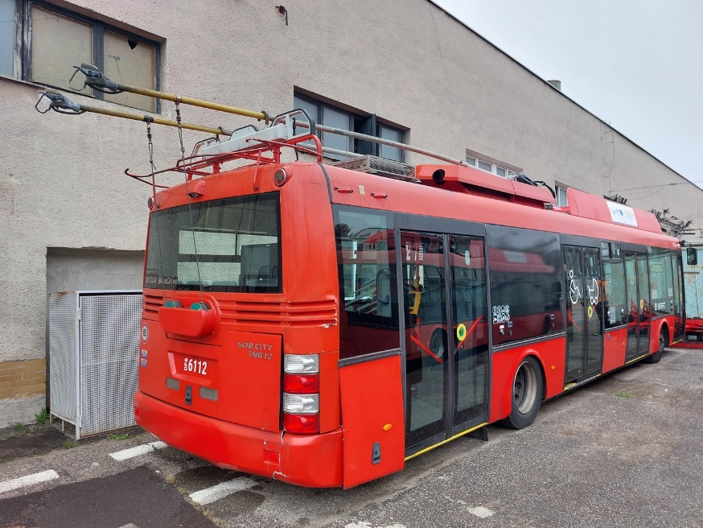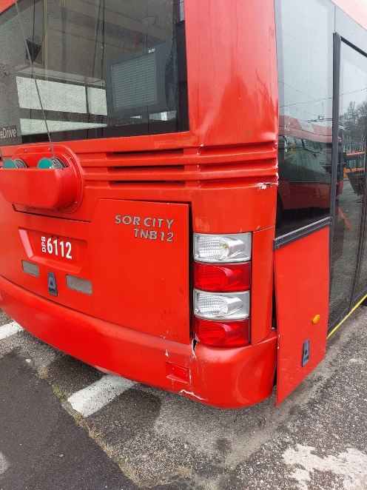

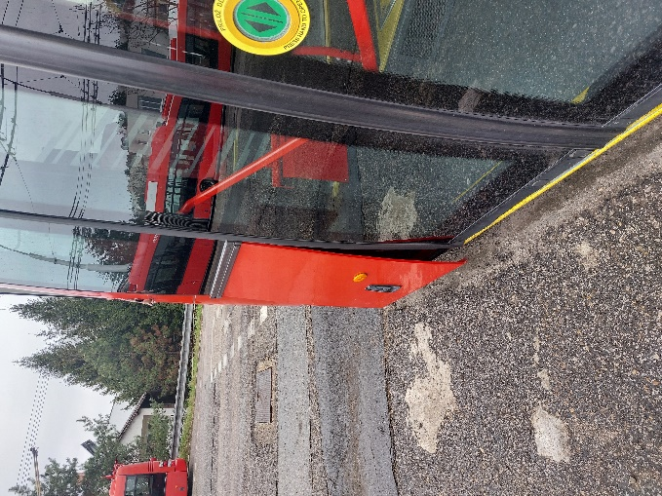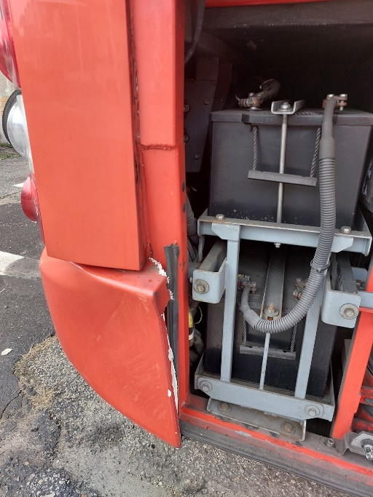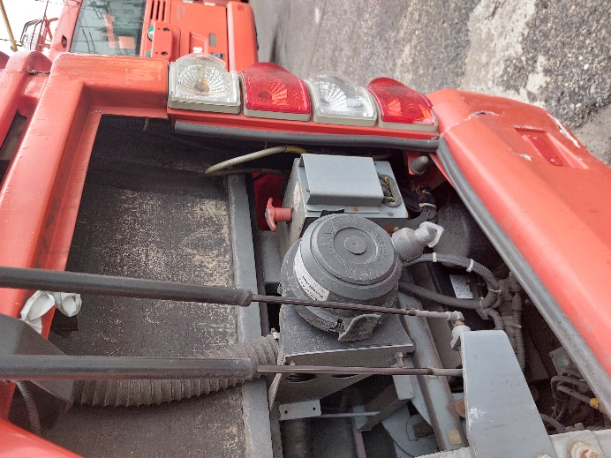

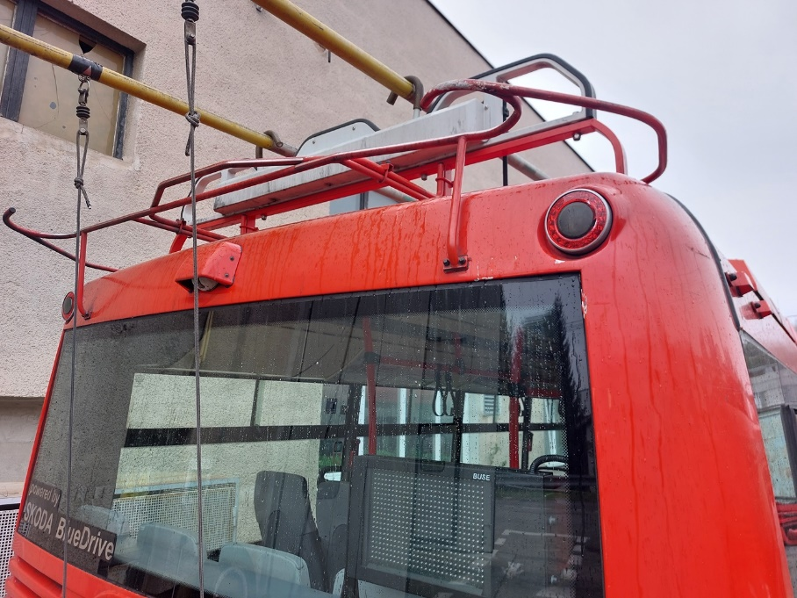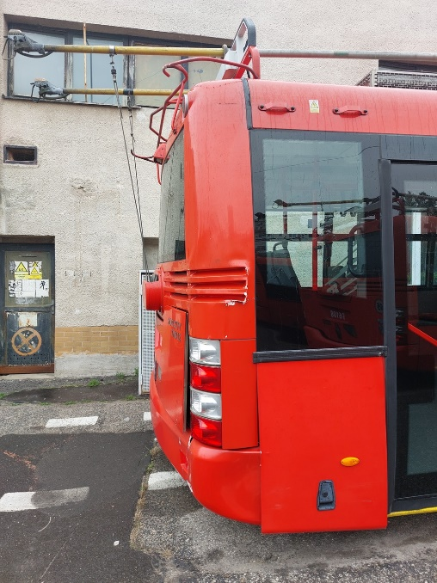

- Základné zmluvné a obchodné podmienky:
Požiadavka na záruku: 24 mesiacov na nové diely, 12 mesiacov na servisné práce

Platobné podmienky: splatnosť faktúry 60 dní od jej doručenia do podniku (podateľne)

Lehota plnenia, vykonania opravy: max. 90 kalendárnych dní od potvrdenia objednávky oboma zmluvnými stranami a súčasne odo dňa odvozu trolejbusu do opravy.

Miesto plnenia: u zhotoviteľa

Miesto odovzdania do opravy a miesto dodania po oprave: Dopravný podnik Bratislava, a.s., Vajnorská 124, Bratislava

Doklady nevyhnutné k prevzatiu trolejbusu do z opravy:
- Preberací protokol vozidla do opravy
- Preberací protokol vozidla z opravy

Objednávateľ si vyhradzuje právo kedykoľvek v priebehu opravy vykonať návštevu v prevádzke Zhotoviteľa za účelom obhliadky vozidla a kontrolu priebehu servisných prác. Návšteva musí byť ohlásená min. 3 dni dopredu.
Cena:
1. Cenu uviesť v Eurách bez DPH za opravu trolejbusu podľa rozsahu Technickej špecifikácie (A, B, C, D, E).
2. Cenu uviesť zvlášť pre jednotlivé položky rozsahu Technickej špecifikácie (A, B, C).
3. V cene opravy budú zahrnuté aj náklady za dopravu odvoz do opravy a dovoz po oprave (C).
4. Vyhodnocovacia cena bude stanovená ako súčet cien jednotlivých položiek rozsahu
Technickej špecifikácie (A, B, C).

